**Alternativa A**

La firma Blueberry produce sombreros y enfrenta la siguiente curva de demanda diaria (D0):

*1. Para la curva de demanda se sabe que un aumento de una unidad en la cantidad demandada de sombreros lleva a una caída de $80 en el precio. ¿Cómo es la elasticidad a lo largo de la curva de demanda? ¿Cuál es la elasticidad precio de la demanda (empleando el método del punto medio) cuando se pasa del punto B al C? Explique brevemente cómo obtuvo su resultado.*

*2. Si el precio de los sombreros aumenta de $4000 a $6400, ¿qué ocurrirá con el gasto de los consumidores? Justifique brevemente su elección.*

*3. Ahora, imagine una nueva curva de demanda (D1) para la firma Blueberry, también lineal, para la cual se sabe que A se mantiene como en D0, pero ahora corta al eje q en F. Además, sabemos que la firma tiene costos marginales constantes. La demanda D1 ¿es más elástica o inelástica que D0? y ¿cómo cambia -en equilibrio- el margen de beneficios de la firma si pasa de enfrentar la curva de demanda D1 a la D0?. Justifique brevemente por qué.*

Intentos permitidos: 1

Este cuestionario se cerró el miércoles, 21 de abril de 2021, 09:33

Límite de tiempo: 15 minutos

**Resumen de sus intentos previos**

| **Estado** | **Revisión** |
| --- | --- |
| FinalizadoEnviado: miércoles, 21 de abril de 2021, 09:31 | No permitido |

No se permiten más intentos

Formularbeginn

Formularende

Formularbeginn

Ir a...

Formularende

Formularbeginn

Formularende



Usted se ha identificado como [Federico Ariel López](https://campusvirtual.udesa.edu.ar/user/profile.php?id=48152) ([Cerrar sesión](https://campusvirtual.udesa.edu.ar/login/logout.php?sesskey=0ZedSZcITX))

[E010 - 75286](https://campusvirtual.udesa.edu.ar/course/view.php?id=16362)

[Resumen de retención de datos](https://campusvirtual.udesa.edu.ar/admin/tool/dataprivacy/summary.php)

[Descargar la app para dispositivos móviles](https://download.moodle.org/mobile?version=2020061502&lang=es&iosappid=633359593&androidappid=com.moodle.moodlemobile)

[▲](https://campusvirtual.udesa.edu.ar/mod/quiz/view.php?id=320972) [Back to Top](https://campusvirtual.udesa.edu.ar/mod/quiz/view.php?id=320972)

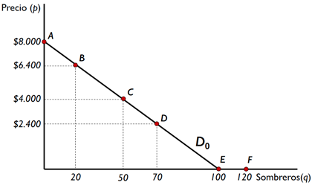file:///C:/Users/feder/OneDrive/Documents/Udesa/1/Econom%C3%ADa/Diapositivas/Ej.10.1.png